Краткое нетехническое резюме
Проект НДВ (нормативов допустимых выбросов) загрязняющих веществ в атмосферный воздух на 2027 год для ТОО «Емир-Ойл» разрабатывается с целью установления нормативов эмиссий, являющихся основой для выдачи экологического разрешения и принятия решения о необходимости проведения технических мероприятий, направленных на снижение негативного действия на атмосферный воздух.
Проект разрабатывается в связи с разработанным Разделом ООС к РП «РАСШИРЕНИЕ МЕСТОРОЖДЕНИЯ КАРИМАН. ОБУСТРОЙСТВО СКВАЖИНЫ К-127».
Согласно требованиям Заказчика, изложенным в Техническом задании, данный проект нормативов предельно-допустимых выбросов загрязняющих веществ в атмосферу на 2027г. выполнен для ТОО «Емир-Ойл» с учетом производственных показателей по предприятию по добыче нефти и газа, предоставленных заказчиком.
Месторождения Долинное, Кариман, Аксаз эксплуатируются в соответствии с проектами:
ТОО «Емир-Ойл» осуществляет недропользование на основании контракта с Правительством РК за №482 от 09.06.2000г., заключенного в соответствии с лицензией серии АИ №1552 на проведение Разведки углеводородного сырья на площади Аксаз-Емир-Долинное в Мунайлинском районе Мангистауской области.
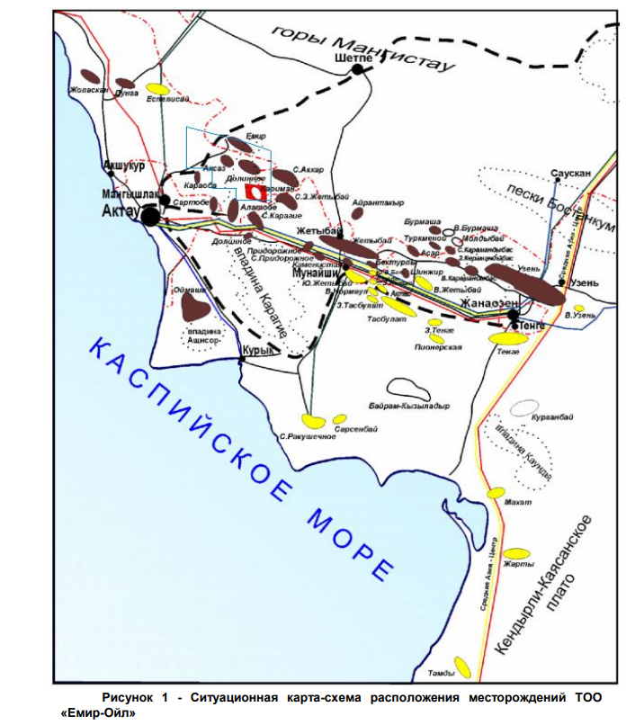
Объем технологически неизбежного сжигания газа является индивидуальным для каждого месторождения и зависит от конкретных технологических и геометрических параметров (диаметр, длина) газопроводов различного назначения, технологического режима работы оборудования и установок на основе паспортных, технических характеристик, оборудования, применяемых недропользователями на всех этапах технологического процесса добычи, транспортировки, подготовки и переработки и сжигании газа при эксплуатации технологического оборудования определяемые приборами учета расхода газа.
Основным объектом, содержащим неизбежного сжигания попутного газа месторождения ТОО «Емир-Ойл» является установка переработки газа (УПГ).
В системе сбора и подготовки нефти и газа, потребителями газа на собственные нужды являются печи УН-02, ПП-0,63.

Нефтяное месторождение Долинное
Нефтяное месторождение Долинное открыли в 1994 году. Месторождение Долинное занимает участок площадью 18,24 кв. км. Областной центр - город Актау - находится в 50 км к юго-западу от месторождения, железнодорожная станция Мангистау - в 40 км к юго-западу, город Жана-Озен - в 130 км к юго-востоку по прямой. Железная дорога станции Мангистау - Макат проходит в непосредственной близости от месторождения.
Вдоль нее проложены линии: электропередач, телефонной связи и водопровод от станции Мангистау до селения Большой Емир. В 35 км к югу проходит асфльтированная дорога Актау - Жана-Озен, нефте-, газо-, водопроводы и линия электропередач. На расстоянии 25 км к западу находится нефтепровод Каламкас - Актау, западнее нефтепровода проходят линия электропередач и шоссейная дорога Актау - Форт- Шевченко.
Месторождение Долинное находится в районе с высоко развитой инфраструкрурой нефтяного профиля. В непосредственной близости от месторождения в пределах Контрактной территории проходят железная дорога Мангышлак-Бейнеу-Макат и шоссейная автотрасса, ЛЭП, магистральные нефтегазопроводы. Морской порт Актау с функционирующей свободной экономической зоной является главным узлом морских перевозок Республики, в том числе транспортировки нефти. Новые нефтетерминалы возводятся в прибрежной части поселка Курык.
Ближайшим населенным пунктом является небольшой поселок и железнодорожный разъезд Емыр (20 км к северу по железнодорожной линии). Расстояние до областного центра г. Актау - 50 км, до пос. Курык - 85 км, до нефтепромысла и поселка Жетыбай - 50 км к востоку, до нефтепромысла Дунга - 65 км к западу. Производственная база «Емир-Ойл» расположена на ст. Мангышлак, отстоящей в 30 км к юго-западу от месторождения.

Нефтяное месторождение Кариман
Месторождение Кариман расположено на территории Южного Мангышлака, в административном отношении располагается в пределах Мунайлинского района Мангистауской области Республики Казахстан. Месторождение Кариман занимает участок площадью 91,09 кв.км. Месторождение находится в 70 км от г. Актау, в 55 км от пос. Жетыбай рядом с территорией Куюлусского водозабора.
Первые сведения о площади Кариман были получены в 1961 году. По триасовым отложениям поднятие Кариман выявлено и подготовлено к поисковому бурению по результатам сейсморазведочных работ МОГТ-2Д, проведенными в 1980-1993 гг. В 2005 году на площади Кариман проведены дополнительные сейсморазведочные работы МОГТ-ЗД, уточнившие строение площади по триасовым отложениям. В орографическом отношении месторождение расположено в пределах северной части бессточной впадины Карагие, слегка наклоненной к югу и имеющей пересеченный рельеф.
На преобладающей части территории работ абсолютные отметки рельефа составляют минус 80-85 метров, Рассматриваемая территория принадлежит к зоне полупустынь и пустынных степей.

Нефтяное месторождение Емир
Недропользователем месторождения Емир является ТОО «Емир-Ойл» на основании контракта с Правительством за №482 от 09.06.2000 г., заключенного в соответствии с Лицензией серии АИ № 1552 на проведение разведки углеводородного сырья на площади Аксаз-Емир-Долинное в Мунайлинском районе Мангистауской области.
В географическом и орографическом отношении площадь Аксаз-Емир-Долинное приурочена к северной части бессточной впадины Карагие. Абсолютные отметки рельефа колеблются от минут 41 до плюс 18м. В пределах месторождения Емир отметки рельефа составляют от минус 1м до плюс 18м.
В административном отношении месторождение Емир расположено на территории Мунайлинского района Мангистауской области. Месторождение Емир занимает участок площадью 10,91 кв.км.
Областной центр - город Актау находится в 50 км к юго-западу от месторождения, железнодорожная станция Мангистау - в 40 км к юго-западу, город Жанаозен - в 130 км к юго-востоку по прямой. Железная дорога ст. Мангистау - Макат проходит в непосредственной близости от лицензионной территории ТОО «Емир-Ойл». Вдоль нее проложены линии электропередач, телефонной связи и водопровод от станции Мангистау до селения Большой Емир. В 35 км к югу проходит асфальтированная дорога Актау - Жанаозен, нефте-, газо-, водопроводы и линия электропередач. На расстоянии 25 км к западу находится нефтепровод Каламкас - Актау. Западнее нефтепровода проходят линия электропередач и шоссейная дорога Актау - Форт-Шевченко. Вахтовый поселок находится в 50-70 км от г. Актау.

Месторождение Северный Кариман
В административном отношении месторождение Северный Кариман расположено в Мунайлинском районе Мангистауской области. Месторождение Северный Кариман занимает участок площадью 22,91 кв.км. Областной центр г. Актау находится в 70 км к юго-западу от площади, железнодорожная станция Мангистау - в 30 км к юго-западу, город Жанаозен - в 130 км к юго-востоку по прямой. Железная дорога ст. Мангистау - Макат проходит непосредственно через площадь исследования. Вдоль нее проложены линии электропередач, телефонной связи и водопровод.
В 35 км к югу проходит асфальтированная дорога Актау - Жанаозен, нефте-, газо-, водопроводы и линия электропередач. На расстоянии 25 км к западу находится нефтепровод Каламкас - Актау. Западнее нефтепровода проходят линия электропередач и шоссейная дорога Актау - Форт-Шевченко. Физико-химические свойства дегазированной нефти месторождения Северный Кариман изучены по одной пробе, отобранной в 2012 году с горизонта Т2-Б из скважины СК-2. Лабораторные исследования дегазированной нефти проводились в лаборатории АО «НИПИнефтегаз». За анализируемый период пробы дегазированной нефти не отбирались.

Месторождение Есен
Месторождение Есен вступило в стадию разработки. Площадь месторождения Есен расположена на территории Южного Мангышлака и в административном отношении относится к Тупкараганскому району Мангистауской области Республики Казахстан.
Месторождение Есен занимает участок площадью 29,81 кв.км. Областной центр – город Актау – находится в 50 км к западу от площади работ, железнодорожная станция Мангистау – в 30 км к западу, поселок Жетыбай – в 40 км, а город Жанаозен – в 130 км к юго-востоку. В орографическом отношении район работ расположен в пределах северной части бессточной впадины Карагие, слегка наклоненной к югу и имеющей пересеченный рельеф. Абсолютные отметки рельефа колеблются в пределах минус 80 м - минус 20 м. Площадь месторождения Есен находится в непосредственной близости от водоохранной зоны Куюлусского водозабора, использующего альб-сеноманские водоносные горизонты для обеспечения технической водой г. Актау. Источники пресной воды отсутствуют.

